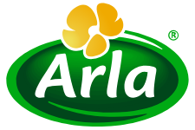
Arla consolida su liderazgo en España con Havarti cremoso, el queso importado más vendido en 2024
- Havarti cremoso alcanza una cuota valor del 24%, convirtiéndose en el queso importado preferido por los consumidores españoles.
- Arla Foods, el mayor productor de Havarti del mundo, domina la categoría con un 64% de cuota de mercado.
- A partir de mayo de 2025, sólo el queso producido en Dinamarca podrá llamarse Havarti, reforzando su autenticidad y calidad certificadas con el sello de la Indicación Geográfica Protegida (IGP).
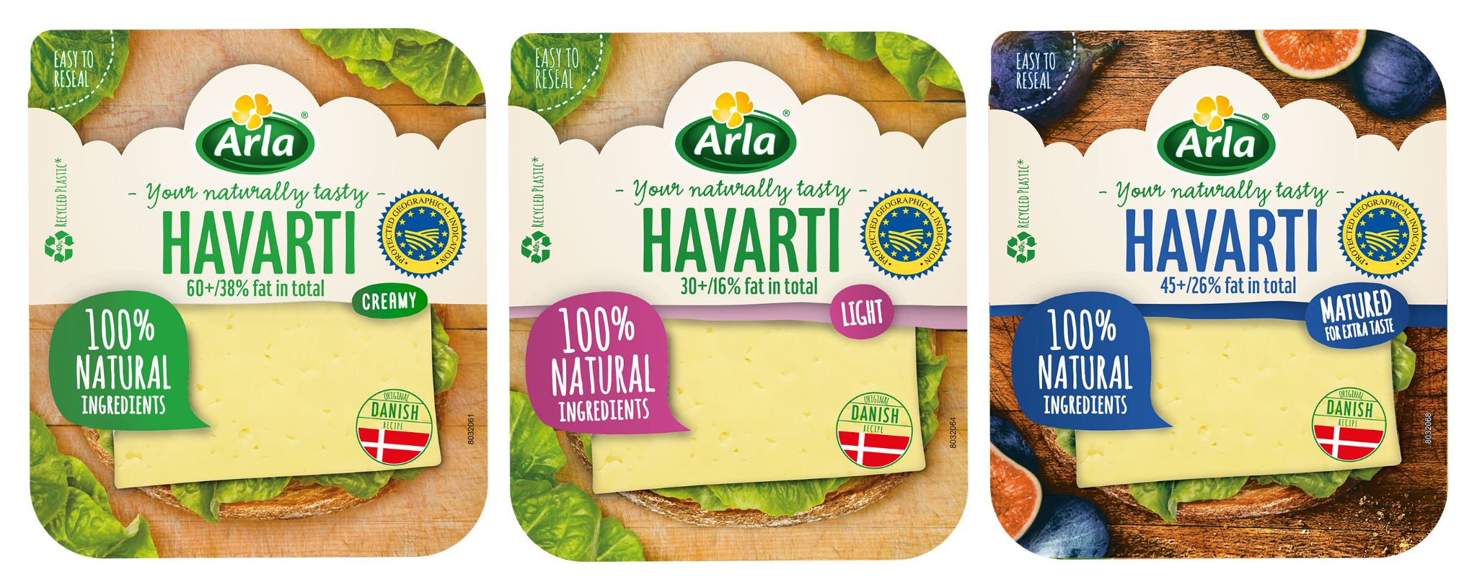

Madrid, 10 de marzo de 2025. El queso Havarti continúa conquistando el paladar español y cerró el año 2024 como el queso importado más vendido en España, con una cuota valor del 24% según datos Nielsen (TAM Dic '24). Dentro de esta categoría, Arla Foods, el mayor productor de Havarti del mundo, consolida su liderazgo absoluto con su marca Arla Havarti, alcanzando una impresionante cuota valor del 64%.
Este éxito refleja claramente la preferencia creciente del consumidor español por productos auténticos, naturales y de calidad superior. El queso Havarti destaca por su textura cremosa, suave y agradable al paladar, así como por su sabor equilibrado y delicado. Su característica apariencia con entre 400 y 600 pequeños agujeros, del tamaño de un grano de arroz, no es casualidad: estos se forman durante su proceso de maduración y contribuyen a su textura aireada y fundente. Además, su excelente capacidad para derretirse lo convierte en el ingrediente ideal para todo tipo de platos que requieren una textura cremosa y suave, como gratinados, pizzas y sándwiches.
Elaborado exclusivamente con ingredientes naturales -leche fresca danesa de máxima calidad, sal, cultivos lácticos y cuajo- es un producto que responde perfectamente a las tendencias actuales hacia alimentos más saludables y naturales.

Un cambio clave para proteger la autenticidad del Havarti
A partir de mayo de 2025 entrará en vigor un cambio normativo clave para la categoría: únicamente los quesos elaborados en Dinamarca podrán utilizar legalmente la denominación "Havarti". Esta decisión refuerza el valor diferencial del auténtico queso danés y protege aún más su calidad excepcional bajo el sello europeo IGP (Indicación Geográfica Protegida), garantía oficial que certifica tanto su origen geográfico como sus estrictos estándares productivos. Con esta nueva normativa, se protege el auténtico queso Havarti, que continúa siendo elaborado bajo los estrictos estándares de calidad de Dinamarca, asegurando que los consumidores disfruten de un producto genuino, con todo el sabor y la tradición de este famoso queso danés.
El queso Havarti nació en Dinamarca a mediados del siglo XIX gracias a Hanne Nielsen, quien comenzó a elaborarlo en su granja al norte de Copenhague. Desde entonces, conquista paladares y su fama ha traspasado fronteras hasta convertirse en uno de los quesos más apreciados internacionalmente.

Un queso versátil recomendado por chefs reconocidos
La versatilidad culinaria del queso Havarti ha sido destacada recientemente por reconocidos chefs españoles. Entre ellos, el chef Mario Sandoval, quien ha encontrado en Havarti el aliado perfecto para dar un toque gourmet a los platos más sencillos. Gracias a su sabor suave, textura cremosa y excelente capacidad para fundirse, este queso convierte lo ordinario en extraordinario.
Prueba de ello es su reinterpretación de los míticos sándwiches, que los eleva al siguiente nivel:
- Croque Monsieur, sándwich gratinado con jamón y queso Havarti.
- Tonkatsu, sándwich japonés de moda con solomillo de vaca.
- Sándwich trufado, una combinación sofisticada con trufa, jamón de bellota, cebolla caramelizada y queso Havarti.
Gracias a su textura cremosa, sabor suave y capacidad para fundirse perfectamente, Arla Havarti es ideal tanto para recetas cotidianas como para platos gourmet que requieren un toque especial. Arla Havarti no solo es un queso, es una experiencia culinaria. Cada bocado es una invitación a disfrutar de la calidad y la autenticidad de Dinamarca, convirtiendo cada receta en un momento único.
Sobre Arla Foods
Arla Foods es una cooperativa láctea internacional propiedad de más de 8.400 ganaderos europeos. Con presencia global y una fuerte apuesta por la sostenibilidad, Arla ofrece productos lácteos naturales y saludables que cumplen con los más altos estándares de calidad.
Para más información:
Departamento de Comunicación Arla Foods
Teléfono: 917 102 112
Email:
Web: https://www.arlafoods.es/

